**מערכות לומדות – תרגיל מס': 1**

**שם: אליהו צורי**

**ת"ז: 201610672**

1.א) הקשר בין n למס' הקונבולוציות הנדרשות הוא כאשר בכל סיבוב אנו מוסיפים 1 לסכום הכולל ולאחר מכן עבור כל איטרציה נקבל תוצאה גדולה ב2 ממספר האיטרציה, כלומר עבור המקרה הראשון אנו מבצעים זאת עבור גרעין בגודל 2 לקירוב בגודל 2 ונקבל תוצאה של שגודלה 3 ולכן הקשר בין n למס' הקונבולנציות הנדרשות הוא n-2

1.ב) סכום הערכים של התוצאה הוא 1/n *Xi כאשר n גודל הגרף וXi הוא כל תוצאה שנמצאת בטווח

1.ג) 8 ה-figures הם:

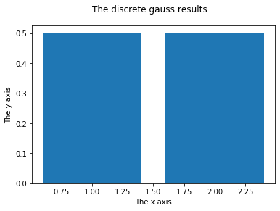 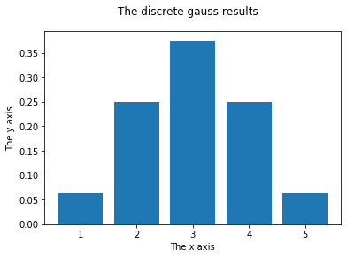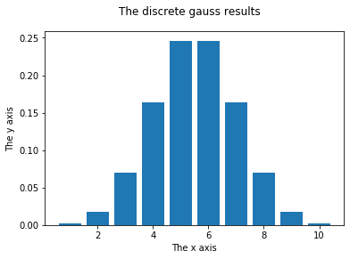

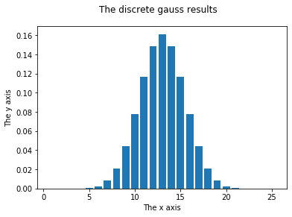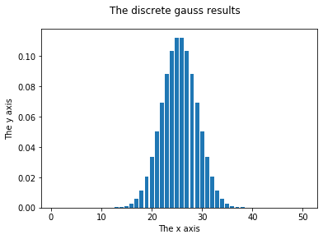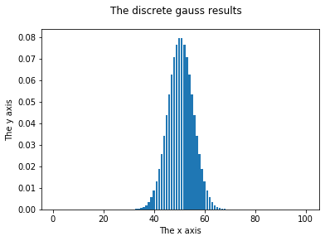

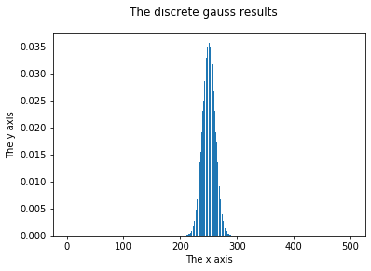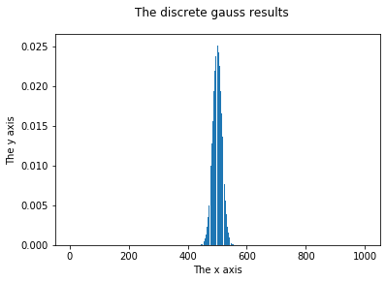

1.ד) 8 ה-figures הם:

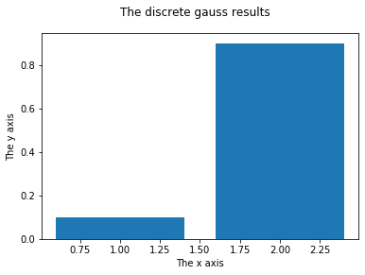 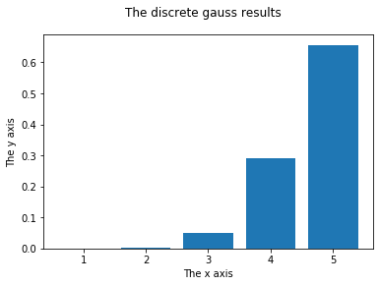 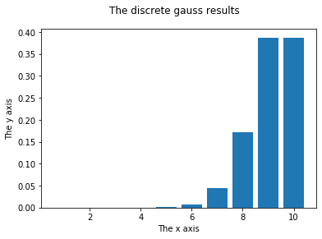

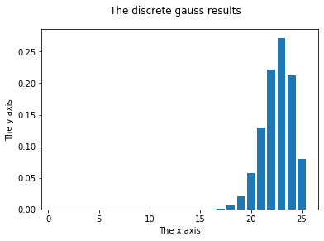 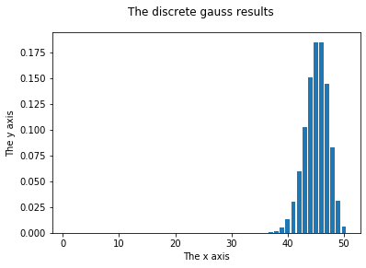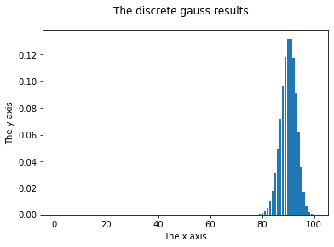

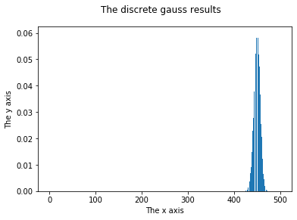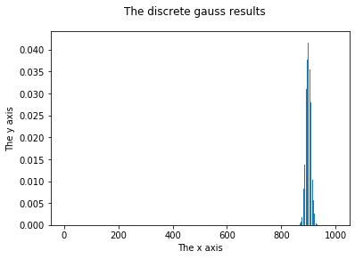

1.ה.1) תפקיד הפונקציה הוא לחשב את המרחק בין 2 ווקטורים כלומר את הזווית הנוצרת ביניהם והפונקציה היא בעצם cos של שני הווקטורים ולכן שמה הוא cosine distance

1.ה.2) המרחק עבור ווקטורים זהים הוא 0

1.ה.3) המרחק הוא 2 כאשר הזווית בין ווקטורים מנוגדים היא 180 מעלות.

1.ה.4) ערכי הווקטורים חיובים כלומר [1,0] וסכומם הכולל הוא 1 לכן טווח המרחק יהיה מס אי שלילי שנמצא בין 0 ל1

1.ו.1) עבור ווקטורים כללים זהים המרחק הוא 0

1.ו.2) עבור ווקטורים הפונים בכיוונים מנוגדים נקבל 2 כפול ערכי הווקטור ואם הם בעלי אותו גודל נקבל 2 כפול סכומם

1.ו.3) טווח ערכי המרחק עבור ההשוואות הוא בין 0 ל2 מאחר וערכי הווקטורים נעים בין 0 ל1

2.ג) תוחלת ערכי ההטלות הוא: 1/6 * (1+2+3+4+5+6) => 3/6

2.ד)

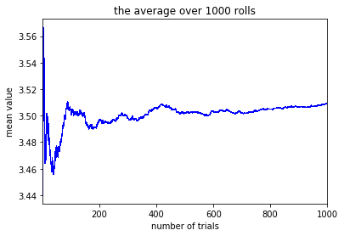

2.ה) 2 הגרפים המתקבלים אינם זהים מאחר ומדובר על 2 ניסויים רנדומליים עם אותה הקוביה ובכל הטלה הערך שיצא הוא שונה.

2.ז) בגרף הממוצע נקבל ממוצע מצטבר של 100 ממוצעים ובכל אחד מהם 1000 הטלות קוביה והשינוי בין הגרפים המוצגים, הגרף הראשון מציג את הממוצע המצטבר עבור 100 הניסויים בהם נזרקה 1000 פעמים הקובייה, ואילו הגרף השני מציג את השונות של 100 הניסויים בהם נזרקה 1000 פעמים הקובייה, לכן שני הגרפים שונים לחלוטין בתוצאתן והצגתם.